信息技术行业薪酬变化情况的统计与分析

**朴景麟**

大连理工大学 辽宁 大连 116024

pjl@mail.dlut.edu.cn

**摘 要** 近年来，信息技术行业对人才的需求一直处于一个较高的水平。源源不断的用人需求，也使得互联网行业成为了目前就业薪资水平最高的行业之一。文中通过对国家统计局历年统计信息和相关论文数据的处理，分析了近年该行业从业者的薪资变化情况。

**关键词：**信息技术行业；薪酬；一元线性分析

引言

以现代新兴的互联网技术为基础，专门从事网络资源搜集和互联网信息技术的研究、开发、利用、生产、贮存、传递和营销信息商品，可为经济发展提供有效服务的综合性生产活动的产业集合体，是现阶段国民经济结构的基本组成部分。利用互联网来提供服务以满足人类信息、消费、购物等各方面需求。互联网服务依赖但已独立于电信运营商提供的基础设施，随着电信基础设施的演进（窄带->宽带->移动互联网），互联网服务的信息量和丰富度也不断升级。

人才是企业发展的根本。在“互联网+”发展新业态下，企业对相关人才的需求呈现井喷趋势。2017年，中美两国的互联网人才需求量是供应量的10倍。[1]

随着信息技术与互联网行业的飞速发展，行业从业人员及其薪资水平也呈现出逐年上升的趋势。但是，就业市场也属于市场，受制于市场经济的发展规律。当行业从业人员数量达到饱和时，就业市场从增量市场变为存量市场，在市场竞争加剧的情况下，从业人员的薪资是否还处于较高水平？本文分析了按经济类型划分的就业市场数据，给出分析结果的同时，提供了相关分析的实现方法。

信息技术行业整体薪酬数据的统计与分析

* 1. 就业人员数量分析

根据国家统计局的按经济类型分城镇就业人员数据，城镇单位就业人员可分为国有单位就业人员、城镇集体单位就业人员和其他单位就业人员[2]。在对比信息传输、软件和信息技术服务业（下简称“信息行业”）城镇单位就业人员与全部就业人员整体薪资、分析信息行业从业人员薪资变化前，比较就业人员数量变化情况，可以更全面地考虑信息行业在全部行业中的从业人数和薪资水平的变化情况（见表1、图1）。

表1 近10年城镇单位就业人员数量

|  |  |  |  |  |  |  |  |  |  |
| --- | --- | --- | --- | --- | --- | --- | --- | --- | --- |
| 年份 | 2011 | 2012 | 2013 | 2014 | 2015 | 2016 | 2017 | 2018 | 2019 |
| 城镇单位就业人员(万人) | 14413 | 15236 | 18108 | 18278 | 18062 | 17888 | 17644 | 17258 | 17162 |
| 信息传输、软件和信息技术服务业城镇单位就业人员(万人) | 213 | 223 | 327 | 336 | 350 | 364 | 395 | 424 | 455 |
| 信息行业就业人员占整体就业人员的比例 | 1.48% | 1.46% | 1.81% | 1.84% | 1.94% | 2.03% | 2.24% | 2.46% | 2.65% |

图1 近10年信息行业就业人员与所占比例的变化情况

图2 近10年信息行业就业人员与所占比例的变化情况

根据图表不难看出，近十年信息行业就业人员占整体就业人员的比例程逐年上升的趋势。可以说明，信息行业对从业人员数量上的需求目前还未处于完全饱和的状态。

* 1. 不同经济类型单位信息行业的薪酬情况统计
     1. 城镇单位整体薪酬情况

由图2可知，近10年间，信息行业就业人员薪资始终远高于全部行业整体平均薪资。但是从增幅上看，信息行业的薪资增幅从始终高于全部行业（2012-2015年），到波动在全部行业增幅附近（2015-2019年），可以得知，市场上对信息行业从业人员提供的薪资涨幅已经趋于平稳，信息行业的薪资从较高增幅逐渐下降到相近于其他行业的位置。

* + 1. 国有单位、城镇集体单位与其他单位信息行业的薪酬情况统计

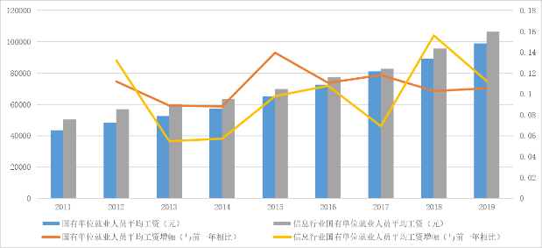

图3 近10年国有单位就业人员薪资变化情况

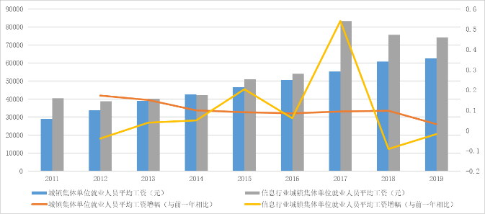

图4 近10年城镇集体单位就业人员薪资变化情况

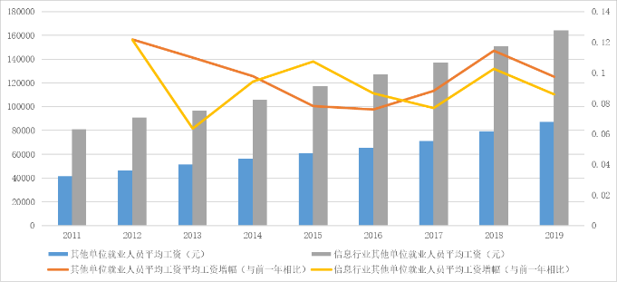

图5 近10年其他单位就业人员薪资变化情况

根据图3-5，不难发现不同经济类型单位薪资的大致情况与差异：

1. 对全部行业整体，薪资情况为国有单位高于城镇集体单位、城镇集体单位高于其他单位，只有城镇集体单位的薪资水平低于平均水平（城镇单位就业人员平均工资）。
2. 而对信息行业，国有单位、城镇集体单位的薪资水平不仅低于其他单位，也均低于平均水平。
3. 不同经济类型单位中，信息行业就业人员薪资增幅的波动普遍大于全部行业整体。在这些经济类型单位中，只有城镇集体单位的信息行业薪资曾出现负增长的情况。
4. 对比同一经济类型中信息行业薪资与全部行业整体，可以发现，国有单位中信息行业薪资仅略高于全部行业整体，而其他单位中信息行业薪资远远高于全部行业整体。
   1. 信息行业城镇单位薪资变化分析

设信息行业城镇单位就业人员平均薪资与年份呈线性关系，利用Excel进行分析（图6、表2）。

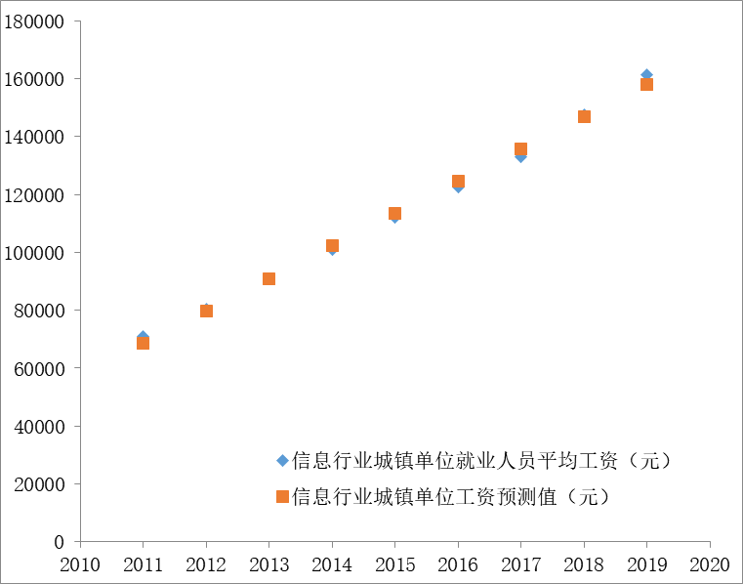

图6 一元线性分析预测结果

表2 回归统计结果

|  |  |
| --- | --- |
| Multiple R | 0.99791 |
| R Square | 0.995824 |
| Adjusted R Square | 0.995228 |
| 标准误差 | 2114.941 |
| 观测值 | 9 |

不难看出，相关系数r趋近于1，表示Y（信息行业城镇单位就业人员平均工资）与X（年份）有较强的线性正相关性。

分析方法

本文使用一元线性回归分析（Pearson相关系数法）来观察信息行业城镇单位平均工资与年份之间的关系。

Pearson相关系数法是一种度量两个变量之间关系密切程度的度量方法，广泛应用于风险预测、舆情评估等各个领域[3]。相关计算公式如下：

$$r=\frac{N\sum_{i=1}^{n}{(x_{i}-\overline{x})(y_{i}-\overline{y})}}{\sqrt{\sum_{i=1}^{n}{{(x_{i}-\overline{x})}^{2}}}\sqrt{\sum_{i=1}^{n}{{(y_{i}-\overline{y})}^{2}}}}$$

r的绝对值越接近1，两个因素的相关性越强。

结论

整体上，近10年间（2011-2019年），全体行业整体平均工资和信息行业平均工资均处于逐年上涨的情况。近5年，信息行业平均工资的增幅，从远高于全体行业平均工资涨幅，逐渐回落到在全体行业平均涨幅附近波动，体现出市场上对信息行业从业人员提供的薪资涨幅已经趋于平稳。

不同经济类型单位的就业人员有着不同的薪资变化趋势。不论对于全体行业整体还是仅考虑信息行业，数据都展示出了以下的规律：国有单位就业人员薪资涨幅平稳且幅度较小；城镇集体单位就业人员的薪资涨幅波动较大；其他单位就业人员平均薪资远高于国有单位、城镇集体单位的就业人员。

信息行业城镇单位平均工资与年份呈显著的正相关性，相关系数r=0.99791。

**参考文献**

[1] 赵吝加.全球互联网人才发展概况[J].今日科苑,2018(04):31-39.

[2] 中华人民共和国国家统计局. 中国统计年鉴[J]. 北京: 中国统计出版社, 2020.

[3] 陈希孺.概率论与数理统计[M].合肥:中国科学技术大学出版社,2009.